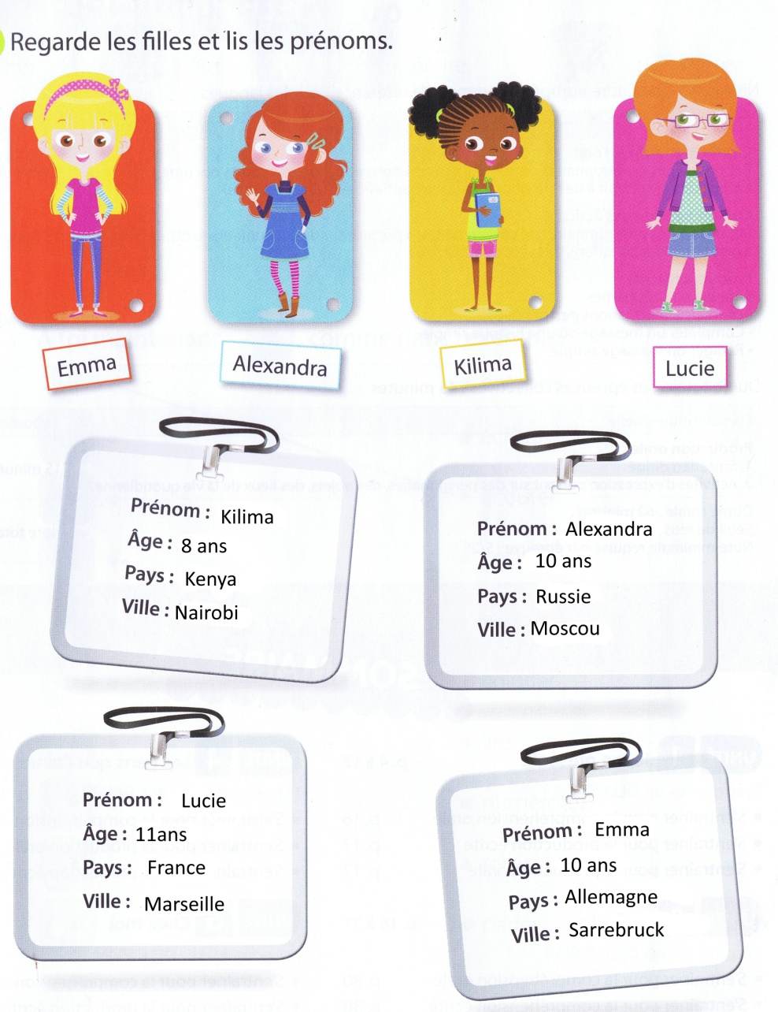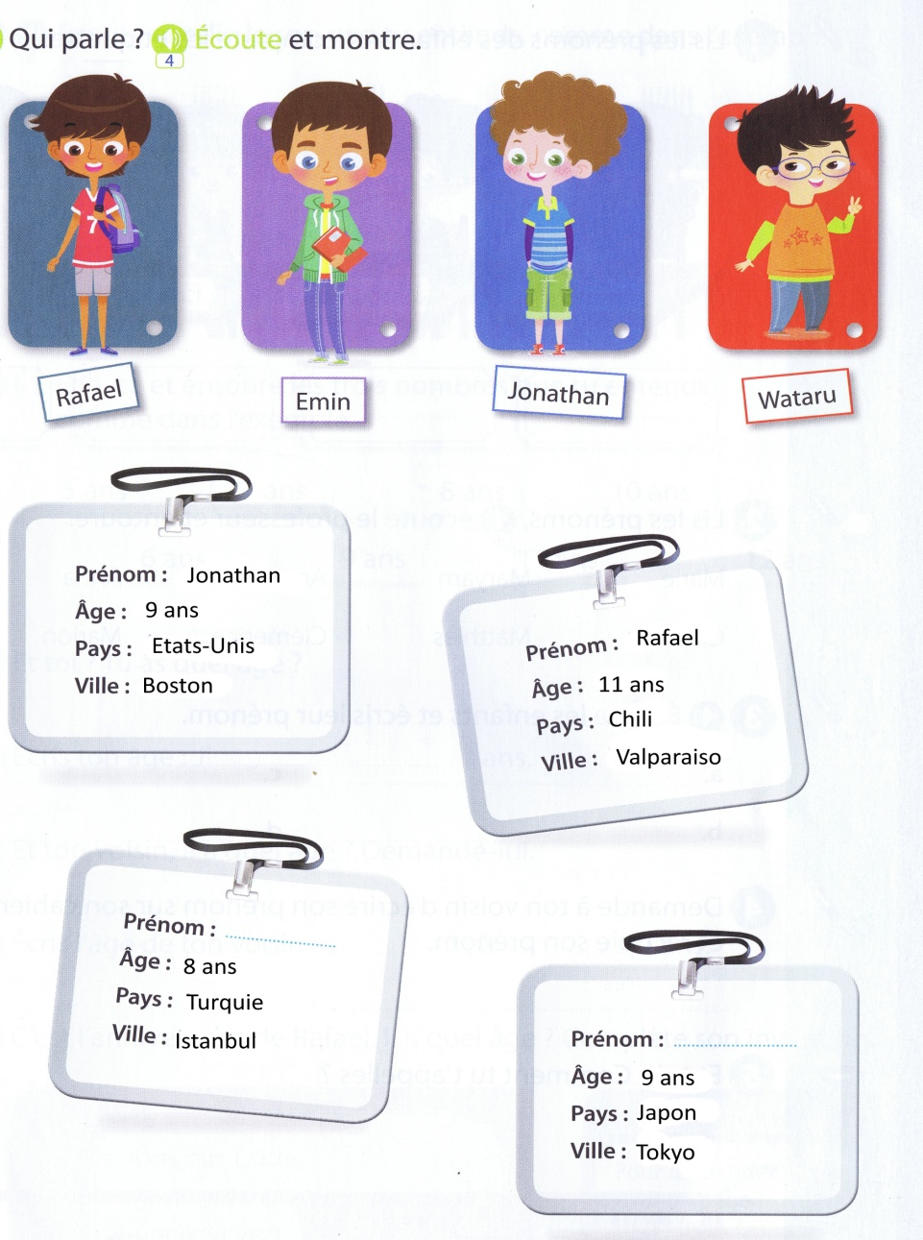

pour dire son âge ….. y [ nan] j’ai un an y [ zan] j’ai six ans j’ai deux ans j’ai dix ans j’ai trois ans ….. y [ kan] j’ai cinq ans y [ tan] j’ai sept ans j’ai huit ans j’ai vingt ans y [ van] j’ai neuf ans